CORPORACIÓN UNIVERSITARIA MINUTO DE DIOS – UNIMINUTO
Facultad de Ingeniería
MODELADO DIGITAL
Sistema de Software con Integración del Aseguramiento de la Calidad
Especificación estructurada de la plataforma de comercio electrónico EcoMarket

Diego Alejandro Astudillo Rojas
Curso: NRC-93980 – Estándares y Métricas de Calidad en el Desarrollo de Software
Semana 4 – Actividad: Modelado digital. Sistema de software con integración del aseguramiento de la calidad
Bogotá D.C., 27 de julio de 2026

Introducción
El aseguramiento de la calidad del software no puede entenderse como una fase aislada que se ejecuta al final del desarrollo, sino como un conjunto de prácticas que deben estar presentes desde la concepción misma del sistema. Este trabajo tiene como objetivo elaborar un modelado digital que represente, de manera estructurada, la especificación de un sistema de software desde la perspectiva del aseguramiento de la calidad, tomando como escenario una plataforma de comercio electrónico denominada EcoMarket.
Para ello se construyó un modelo UML compuesto por un diagrama de casos de uso y un diagrama de clases conceptual, acompañados de la identificación de requisitos funcionales y no funcionales, la definición de criterios de aceptación, una matriz de trazabilidad básica entre requisitos y casos de prueba, y la representación de los puntos de control de calidad distribuidos a lo largo del ciclo de vida del software. La intención es que el modelo no solo describa qué hace el sistema, sino también cómo se verifica y se valida que lo haga correctamente, de forma que la calidad quede incorporada en la propia especificación y no como un elemento añadido después de construir el software.

Desarrollo

Descripción del sistema propuesto
EcoMarket es una plataforma de comercio electrónico tipo B2C orientada a la venta de productos de tecnología y hogar. El sistema permite a un cliente registrarse, autenticarse, explorar el catálogo, administrar un carrito de compras y completar el proceso de pago a través de una pasarela externa. Un administrador de catálogo gestiona la información de los productos disponibles, mientras que un rol especializado, el analista de QA, es responsable de definir requisitos de calidad, diseñar y ejecutar casos de prueba, registrar incidencias y generar reportes de aseguramiento de calidad. De esta manera, el escenario no se limita a los procesos transaccionales propios de una tienda en línea, sino que incorpora de forma nativa un módulo de calidad que participa activamente en el ciclo de vida del sistema.
Se eligió este escenario porque un sistema de comercio electrónico combina procesos críticos —pagos, inventario, autenticación— con altos niveles de concurrencia y expectativas de disponibilidad, lo que lo convierte en un caso especialmente apropiado para evidenciar cómo el aseguramiento de la calidad se articula con la especificación funcional del software.

Requisitos funcionales
Los requisitos funcionales describen las capacidades que el sistema debe ejecutar para satisfacer las necesidades del negocio y de los usuarios.
ID | Descripción | Prioridad
RF01 | Permitir el registro de un nuevo cliente validando que el correo electrónico no esté previamente registrado. | Alta
RF02 | Autenticar usuarios mediante correo y contraseña, bloqueando el acceso tras cinco intentos fallidos consecutivos. | Alta
RF03 | Permitir la búsqueda y el filtrado de productos por categoría, rango de precio y disponibilidad en inventario. | Media
RF04 | Permitir agregar, modificar la cantidad y eliminar productos del carrito de compras. | Alta
RF05 | Calcular automáticamente el total del pedido, incluyendo impuestos y costo de envío, durante el checkout. | Alta
RF06 | Integrar el proceso de pago con una pasarela externa y confirmar o rechazar la transacción. | Alta
RF07 | Permitir al administrador crear, editar, dar de baja y consultar productos del catálogo. | Media
RF08 | Enviar notificaciones automáticas al cliente sobre el estado de su pedido. | Media
RF09 | Registrar y dar trazabilidad a las incidencias de calidad detectadas durante las pruebas de aceptación. | Alta
RF10 | Generar reportes periódicos de aseguramiento de calidad con el estado de los casos de prueba e incidencias. | Media

Requisitos no funcionales
Los requisitos no funcionales establecen las condiciones de calidad bajo las cuales el sistema debe operar; varios de ellos se apoyan en atributos definidos por el modelo de calidad ISO/IEC 25010, lo que permite que la especificación quede alineada con estándares reconocidos.
ID | Descripción | Atributo de calidad
RNF01 | Rendimiento: el 95% de las transacciones de checkout deben completarse en un tiempo de respuesta menor o igual a 2 segundos bajo carga normal. | Eficiencia de desempeño
RNF02 | Seguridad: todas las comunicaciones deben cifrarse con TLS 1.3 y el manejo de pagos debe cumplir el estándar PCI DSS. | Seguridad
RNF03 | Disponibilidad: el sistema debe garantizar un 99.5% de tiempo de actividad mensual. | Confiabilidad
RNF04 | Usabilidad: el proceso completo de compra debe poder realizarse en un máximo de cuatro pasos. | Usabilidad
RNF05 | Escalabilidad: el sistema debe soportar picos de hasta 5.000 usuarios concurrentes sin degradar el servicio. | Eficiencia de desempeño
RNF06 | Mantenibilidad: el código crítico del sistema debe contar con una cobertura de pruebas automatizadas igual o superior al 80%. | Mantenibilidad
RNF07 | Portabilidad: la plataforma debe ser compatible con las dos últimas versiones de Chrome, Firefox, Edge y Safari. | Portabilidad
RNF08 | Confiabilidad: la tasa de error en transacciones de pago no debe superar el 0.1% del total procesado. | Confiabilidad

Estructura del modelo UML
El modelo UML elaborado está compuesto por dos diagramas principales. El diagrama de casos de uso identifica cinco actores: Cliente, Administrador de Catálogo y Analista de QA como actores primarios, y Pasarela de Pago y Sistema de Notificaciones como actores secundarios que representan sistemas externos con los que EcoMarket se integra. Los casos de uso se agrupan en tres frentes: los procesos transaccionales del cliente (registrarse, iniciar sesión, buscar productos, gestionar el carrito y realizar checkout), la administración del catálogo, y el conjunto de actividades propias del aseguramiento de la calidad (definir requisitos de calidad, diseñar y ejecutar casos de prueba, registrar incidencias, validar puntos de control y generar reportes). Las relaciones «include» se usaron para representar comportamientos obligatorios, como que todo checkout incluye necesariamente el procesamiento del pago y el envío de una notificación, mientras que la relación «extend» se aplicó entre 'Ejecutar pruebas de aceptación' y 'Registrar incidencia de calidad', dado que el registro de una incidencia es un comportamiento opcional que solo ocurre si la prueba fallida lo amerita.
El diagrama de clases conceptual traduce ese comportamiento en una estructura de datos coherente. Se definió una superclase abstracta Usuario de la cual heredan Cliente, AdministradorCatalogo y AnalistaQA, evitando la duplicación de atributos comunes como el correo o el rol de acceso. El dominio transaccional se representa mediante las clases Producto, CarritoCompras, ItemCarrito, Pedido y Pago, relacionadas mediante asociaciones de composición y agregación que reflejan cómo un carrito contiene ítems, y cómo un pedido, una vez confirmado, genera un pago asociado. En paralelo, se modeló un segundo grupo de clases dedicado exclusivamente a la calidad: Requisito, CriterioAceptacion, CasoDePrueba, IncidenciaCalidad, PuntoDeControlCalidad y ReporteCalidad, unidas entre sí para representar cómo cada requisito se traduce en criterios de aceptación verificables, cómo estos se cubren mediante casos de prueba, y cómo la ejecución de dichos casos puede derivar en incidencias que alimentan los reportes de calidad.

Justificación de las decisiones de diseño
- Separación en dos subdominios relacionados. Se optó por modelar el dominio transaccional (compras) y el dominio de calidad como conjuntos de clases distintos pero conectados mediante una relación de trazabilidad, en lugar de mezclarlos en una sola jerarquía. Esto refleja que el aseguramiento de la calidad es un proceso transversal que observa y valida al sistema, sin formar parte de su lógica de negocio.
- Uso de una superclase abstracta Usuario. Permite reutilizar atributos y operaciones comunes (identificación, autenticación) y facilita incorporar nuevos roles en el futuro sin alterar la estructura existente, lo cual favorece la mantenibilidad, uno de los requisitos no funcionales definidos.
- Relaciones «include» y «extend» explícitas. Se emplearon deliberadamente para dejar visible, desde el propio diagrama de casos de uso, cuáles comportamientos son obligatorios y cuáles son condicionales, información que resulta clave al momento de diseñar los casos de prueba y de definir los puntos de control.
- Clase PuntoDeControlCalidad independiente. En lugar de dejar los controles de calidad implícitos en el proceso, se decidió modelarlos como una clase propia con atributos de fase del ciclo y criterio de salida, de manera que el modelo permita auditar en qué momento del desarrollo se verifica cada aspecto de calidad.
- Trazabilidad como relación de primera clase. La relación entre Requisito, CriterioAceptacion y CasoDePrueba se diseñó de forma explícita y no como un artefacto externo al modelo, de modo que la trazabilidad quede incorporada en la propia especificación del sistema.

Integración de mecanismos de aseguramiento de la calidad
El modelo integra el aseguramiento de la calidad en tres niveles complementarios. En primer lugar, a nivel de criterios de aceptación: cada requisito funcional relevante cuenta con al menos un criterio de aceptación redactado bajo una lógica condicional (dado un estado inicial, cuando ocurre una acción, entonces se espera un resultado verificable), lo que evita ambigüedades al momento de validar si el sistema cumple o no con lo especificado. En segundo lugar, a nivel de validación de requisitos: la matriz de trazabilidad conecta cada requisito con al menos un caso de prueba y con el punto de control en el que dicho caso se ejecuta, de manera que sea posible identificar, ante una falla, exactamente qué requisito quedó sin cumplirse y en qué fase del ciclo de vida se detectó. En tercer lugar, a nivel de puntos de control: se definieron seis puntos de control distribuidos a lo largo del ciclo de vida del software —desde el análisis de requisitos hasta el mantenimiento—, cada uno con un criterio de salida específico que debe satisfacerse antes de avanzar a la siguiente fase, replicando la lógica de las revisiones por etapas ('quality gates') propias de los modelos de mejora de procesos de software.

Planeación
El desarrollo del modelado se organizó en cinco pasos secuenciales:
- 1. Revisión de recursos y definición del escenario. Se estudiaron los materiales de la semana sobre especificación de requisitos y modelos de calidad de software (SPI), y se seleccionó el escenario de comercio electrónico por su pertinencia para evidenciar procesos críticos de calidad.
- 2. Levantamiento de requisitos. A partir del escenario se redactaron y clasificaron los requisitos funcionales y no funcionales, apoyándose en la estructura propuesta por el modelo procedimental de especificación de requisitos funcionales y en los atributos de calidad de la norma ISO/IEC 25010.
- 3. Construcción del modelo UML. Se elaboraron el diagrama de casos de uso y el diagrama de clases conceptual de forma programática, empleando Python y la librería matplotlib para el trazado vectorial de las figuras, lo que permitió controlar con precisión la disposición de actores, clases, relaciones y multiplicidades.
- 4. Definición de criterios de aceptación, trazabilidad y puntos de control. Se construyeron las tablas de criterios de aceptación y de trazabilidad requisito–caso de prueba, y se diseñó el diagrama de puntos de control distribuidos en las seis fases del ciclo de vida del software.
- 5. Redacción y verificación del documento. Se consolidó el informe en un procesador de texto, revisando la coherencia entre el escenario, los requisitos, el modelo y los mecanismos de calidad, y verificando ortografía y redacción antes de la entrega.
Instrumentos y herramientas utilizadas: procesador de texto para la redacción del informe; Python (matplotlib) como herramienta de modelado digital para la construcción vectorial de los diagramas UML; tablas estructuradas para la especificación de requisitos, criterios de aceptación y trazabilidad; y los recursos bibliográficos de la semana como referente conceptual y metodológico.

Modelado
A continuación se presenta el resultado del modelado digital elaborado a partir de la especificación descrita. Se incluyen el diagrama de casos de uso, el diagrama de clases conceptual, el esquema de puntos de control de calidad en el ciclo de vida del software, la tabla de criterios de aceptación y la matriz de trazabilidad entre requisitos y casos de prueba.

Diagrama de casos de uso
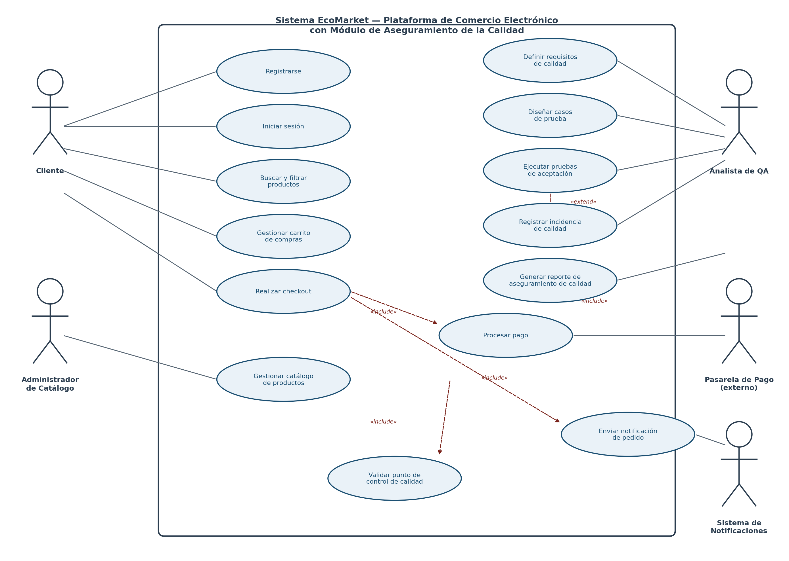
Diagrama de casos de uso del sistema EcoMarket, incluyendo los procesos transaccionales, la administración del catálogo y las actividades de aseguramiento de la calidad.

Diagrama de clases conceptual
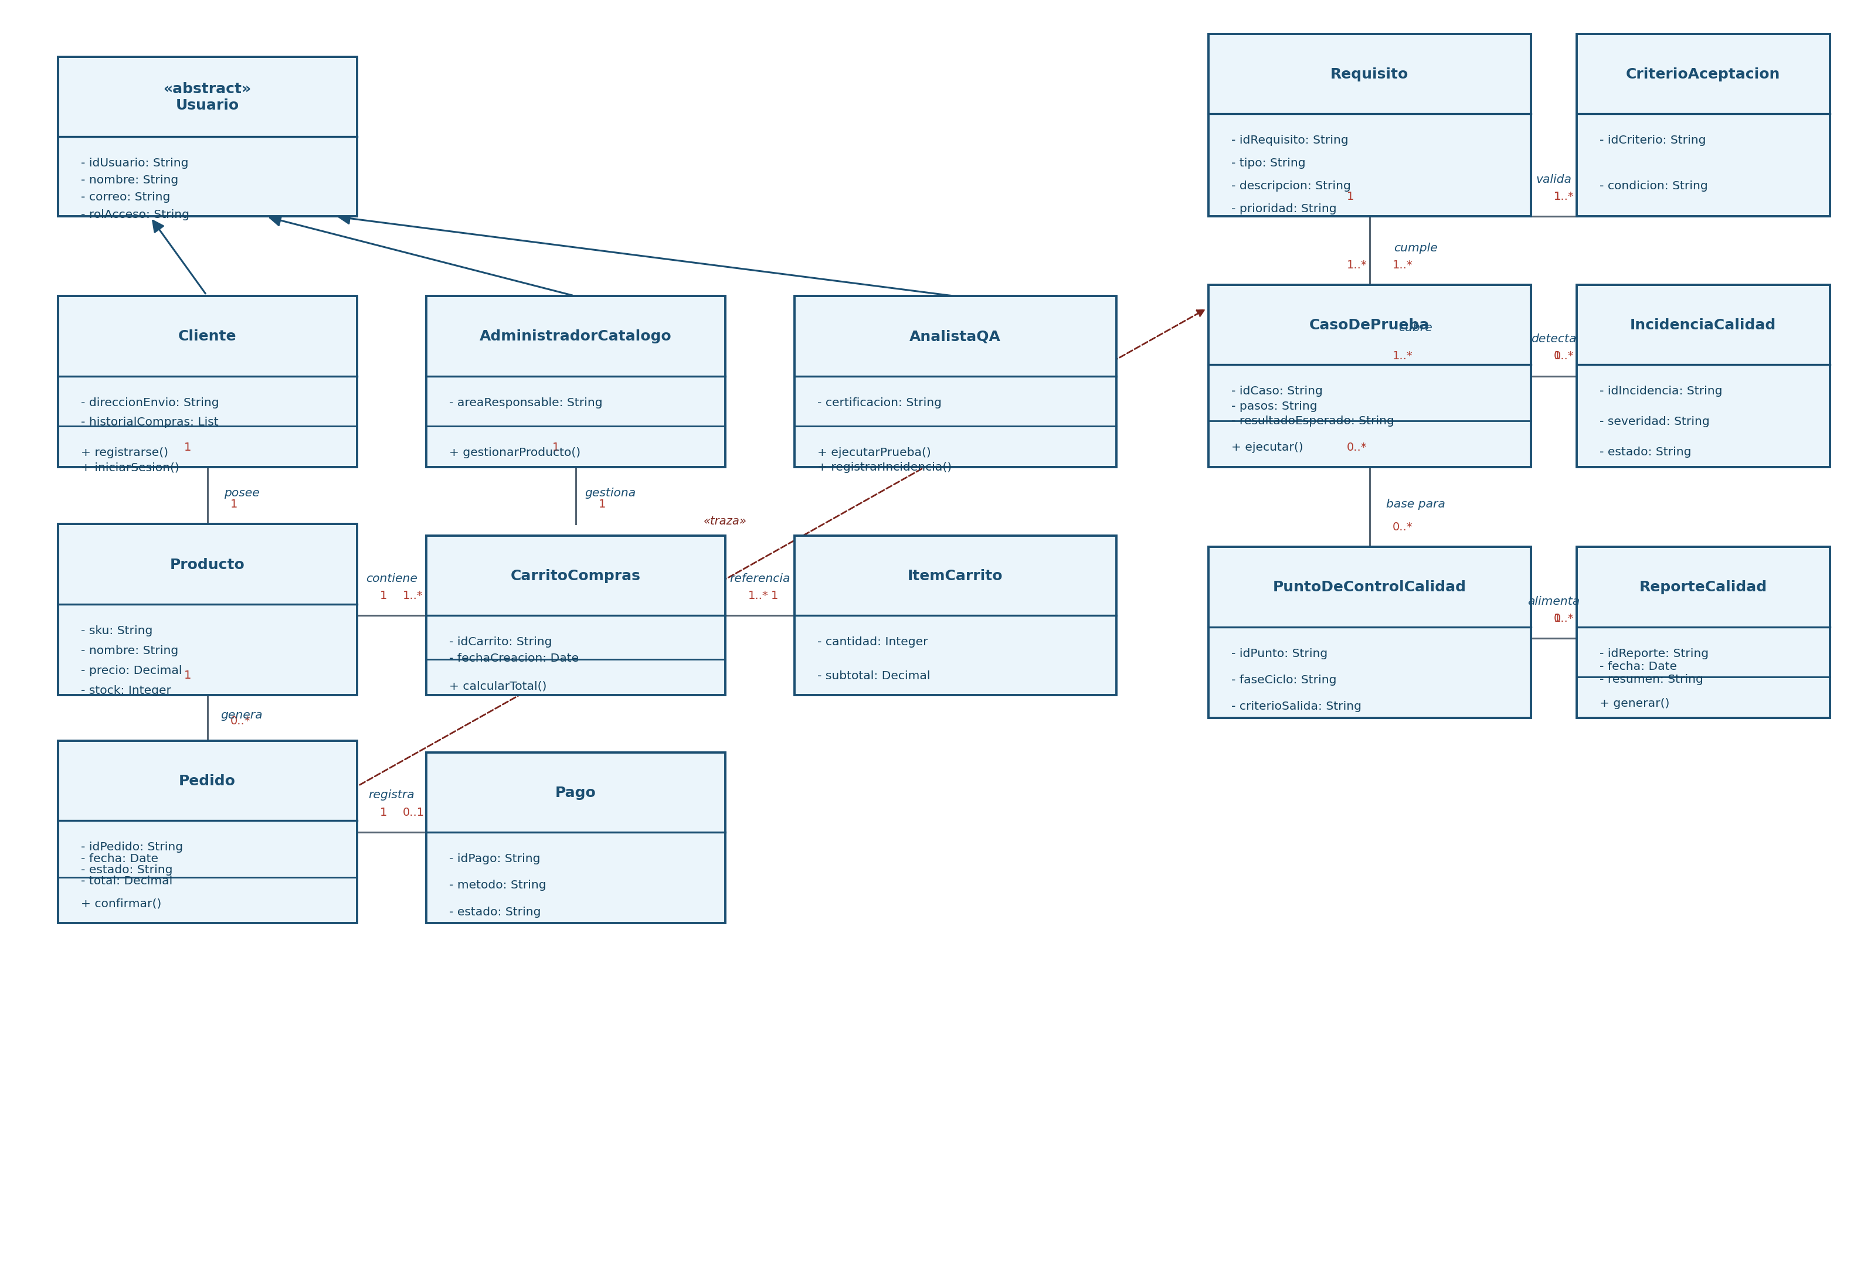
Diagrama de clases conceptual, con el subdominio transaccional a la izquierda y el subdominio de aseguramiento de la calidad a la derecha, conectados por una relación de trazabilidad.

Puntos de control de calidad en el ciclo de vida del software
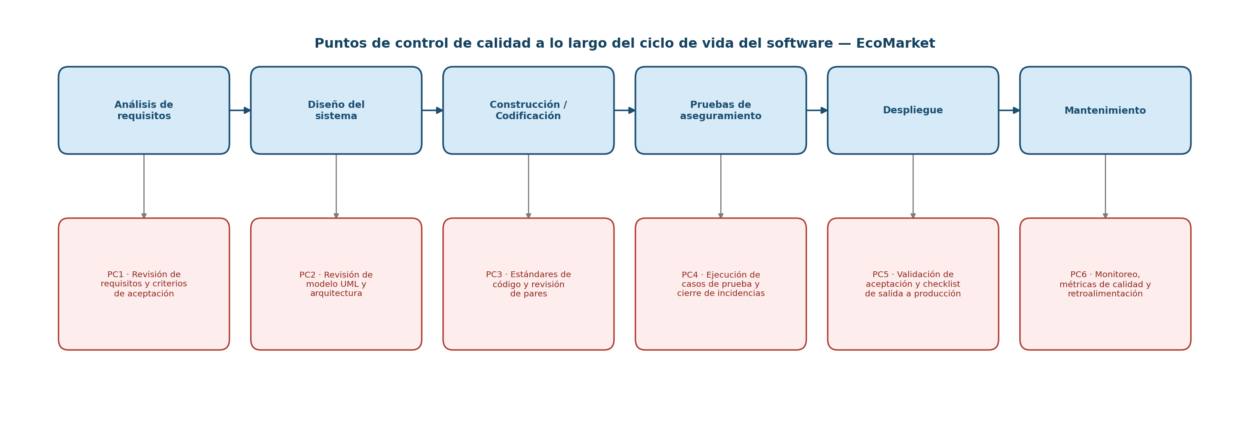
Puntos de control de calidad (PC1–PC6) distribuidos a lo largo de las fases del ciclo de vida del software de EcoMarket.

Criterios de aceptación
ID | Requisito | Criterio de aceptación | Punto de control
CA-01 | RF01 | Dado que un correo ya está registrado, cuando el usuario intenta registrarse con ese correo, entonces el sistema debe rechazar la operación y mostrar un mensaje de error específico. | PC1
CA-02 | RF04 | Dado un producto disponible en inventario, cuando el cliente lo agrega al carrito, entonces el subtotal del carrito debe actualizarse de forma inmediata y coherente con el precio unitario. | PC3
CA-03 | RF05 | Dado un carrito con productos válidos, cuando el cliente confirma el checkout, entonces el total mostrado debe ser exactamente la suma de subtotales, impuestos y envío, sin margen de error. | PC4
CA-04 | RF06 | Dado que la pasarela de pago responde con estado 'aprobado', cuando se recibe la confirmación, entonces el pedido debe cambiar a estado 'confirmado' en menos de tres segundos. | PC4
CA-05 | RF09 | Dado un caso de prueba fallido, cuando el analista de QA lo ejecuta, entonces el sistema debe permitir registrar una incidencia asociada con severidad y estado inicial 'abierta'. | PC4
CA-06 | RNF01 | Dado un escenario de carga normal, cuando se ejecutan pruebas de rendimiento sobre el checkout, entonces al menos el 95% de las transacciones debe responder en 2 segundos o menos. | PC5

Trazabilidad entre requisitos y casos de prueba
Requisito | Caso de prueba | Criterio de aceptación | Punto de control | Estado
RF01 | CP-01 | CA-01 | PC1 – Análisis de requisitos | Aprobado
RF04 | CP-02 | CA-02 | PC3 – Construcción | Aprobado
RF05 | CP-03 | CA-03 | PC4 – Pruebas de aseguramiento | Aprobado
RF06 | CP-04 | CA-04 | PC4 – Pruebas de aseguramiento | En revisión
RF09 | CP-05 | CA-05 | PC4 – Pruebas de aseguramiento | Aprobado
RNF01 | CP-06 | CA-06 | PC5 – Despliegue | Pendiente
RF07 | CP-07 | — | PC3 – Construcción | Aprobado
RNF02 | CP-08 | — | PC2 – Diseño del sistema | Aprobado

Conclusiones
La elaboración de este modelado digital permitió comprobar que el aseguramiento de la calidad deja de ser un discurso abstracto en el momento en que se traduce en artefactos concretos: clases, relaciones, criterios de aceptación y puntos de control verificables. Representar a Requisito, CriterioAceptacion y CasoDePrueba como clases dentro del mismo modelo que describe el negocio, y no como documentos separados, hace evidente que la calidad debe diseñarse junto con el sistema y no agregarse después de construido.
Asimismo, la construcción de la matriz de trazabilidad reveló que algunos requisitos no funcionales, como el rendimiento del checkout, son más difíciles de verificar de forma temprana y suelen quedar pendientes hasta fases cercanas al despliegue, lo que confirma la importancia de distribuir los puntos de control a lo largo de todo el ciclo de vida y no concentrarlos únicamente en la etapa de pruebas finales.
Finalmente, este ejercicio reforzó la idea de que un modelo UML bien estructurado —con una separación clara entre el dominio funcional y el dominio de calidad— facilita la comunicación entre analistas, desarrolladores y responsables de QA, ya que todos pueden ubicar en un mismo lenguaje visual tanto lo que el sistema debe hacer como la manera en que se comprobará que efectivamente lo hace.

Referencias
Cornejo-Aparicio, V., Flores-Silva, S., Bedregal-Alpaca, N., & Tupacyupanqui-Jaen, D. (2020). Modelo procedimental para la especificación de requisitos funcionales en la construcción de software. Revista Ibérica de Sistemas e Tecnologias de Informação, 571–586. https://www-proquest-com.ezproxy.uniminuto.edu/scholarly-journals/modelo-procedimental-para-la-especificaci%C3%B3n-de/docview/2385371243/se-2?accountid=48797
Paredes, L., Benavides, L., & Sánchez, N. (2017). Guía de recomendación para la selección de un modelo de calidad para la mejora de procesos de software (SPI). Revista Ciencias Estratégicas. https://www-proquest-com.ezproxy.uniminuto.edu/docview/2015771131?pq-origsite=summon
Angarita, L. (2021). Aplicación del proceso personal de software en cursos de ingeniería de software. Revista Ibérica de Sistemas e Tecnologias de Informação. https://www-proquest-com.ezproxy.uniminuto.edu/scholarly-journals/aplicaci%C3%B3n-del-proceso-personal-de-software-en/docview/2562270386/se-2?accountid=48797
International Organization for Standardization. (2011). ISO/IEC 25010:2011 — Systems and software engineering — Systems and software Quality Requirements and Evaluation (SQuaRE) — System and software quality models. ISO.

